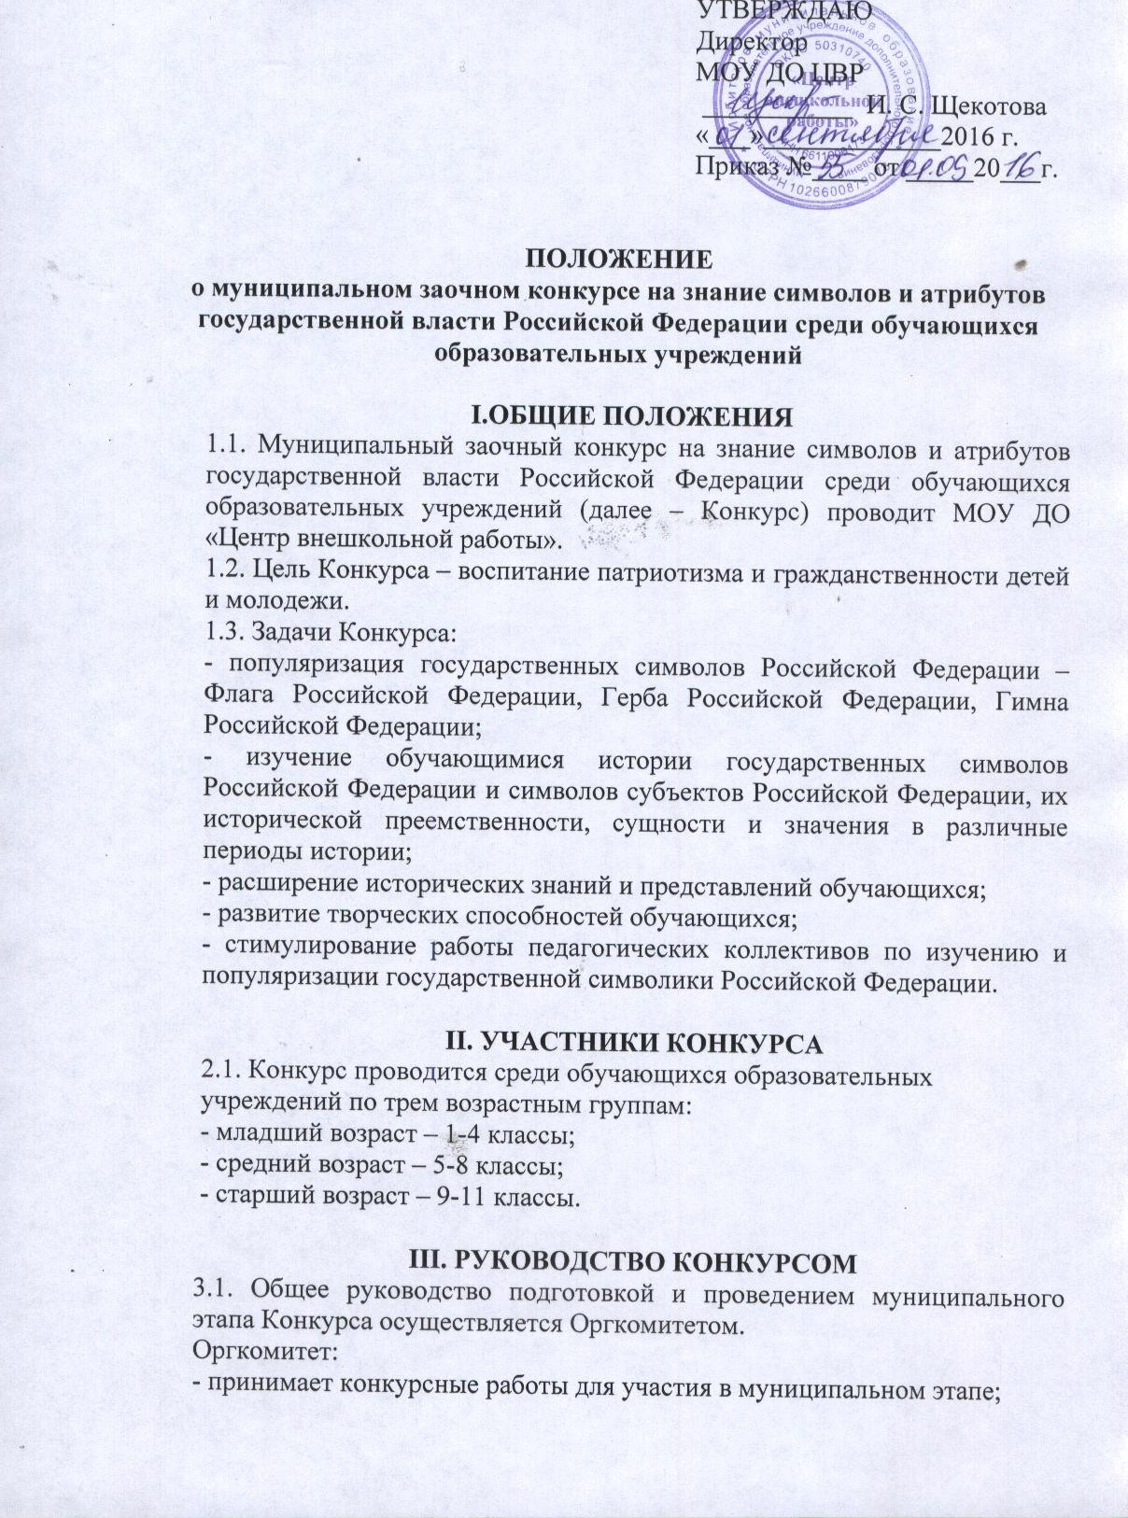
- утверждает состав и регламент работы жюри, список победителей и призеров по каждой номинации;
- информирует об итогах Конкурса.

IV.ПОРЯДОК ПРОВЕДЕНИЯ КОНКУРСА
4.1. Конкурс проводится по следующим номинациям:
- литературное творчество (проза, поэзия);
- исследовательские работы (только в средней и старшей возрастной группе);
- декоративно – прикладное искусство.

4.2. Конкурс проводится в 2 этапа:
1 этап (муниципальный) – с 01 сентября по 1 ноября 2016 года.
2 этап (федеральный) – с 01 ноября по 16 декабря 2016 года.

4.3. Конкурсные работы в печатном и электронном варианте и заявкой (Приложение 2 ) высылаются до 1 ноября 2016 года, в МОУ ДО «Центр внешкольной работы».
4.4. Конкурсные работы, поступившие в Оргкомитет позднее 1 ноября 2016 г., а так же с нарушением требований к ним, не рассматриваются.
4.5. Работы, присланные на Конкурс, не рецензируются и не возвращаются.

V. Требования к содержанию работ.

5.1. Литературное творчество (проза, поэзия):
- работы не должны ограничивать творческий поиск участников;
- работы могут выполняться в любом жанре и стиле, сопровождаться стихами и пословицами;
- предпочтение отдается работам, отличающимся оригинальностью и выразительностью.
5.2. Исследовательские работы:
- на конкурс представляются работы, отражающие роль и значение государственных символов в жизни страны, региона, территориальной единицы, государственного (муниципального) учреждения и каждого гражданина;
5.3. Декоративно – прикладное искусство:
- допускается использование различных материалов и техник (художественная вышивка: ручное ткачество, гобелен, лоскутное шитье, вязание; роспись на ткани; роспись по дереву; художественная обработка кожи; бисероплетение; декоративная игрушка (текстиль); игрушка; скульптура малых форм из глины, соломы, ивового прута, текстиля и т.д.).
- на обратной стороне работ указываются: фамилия, имя, отчество автора, возраст, название работы, техника исполнения, наименование учреждения (название студии), фамилия, имя, отчество руководителя, адрес учебного заведения;
- размер работы ограничиваются по площади форматом А2.

VI. НАГРАЖДЕНИЕ
Призовые места определяются по каждой номинации (если в номинации заявлено три и менее работ победители и призеры не определяются). По итогам конкурса победители и призеры будут награждены грамотами и подарками. Оргкомитет имеет право своим решением присуждать равные места, специальные призы и не присуждать отдельные призовые места. Участники конкурса, правильно и полно оформившие заявку, получают свидетельство об участии. Решение оргкомитета является окончательным и пересмотру не подлежит.

Ответственный за проведение муниципального заочного конкурса педагог-организатор туристско-краеведческой направленности Виктория Валерьевна Рожнева.
Тел. 5-21-22, 8-953-041-03-88.

Приложение 1

Регламент работы жюри по проведению муниципального конкурса на знание символов и атрибутов государственной власти Российской Федерации среди обучающихся образовательных учреждений

1.Критерии оценки работ.
Работы оцениваются по следующим критериям (от 0 до 10 баллов по каждому критерию):
- Соответствие конкурсных работ тематике конкурса
- Оригинальность замысла
- Качество исполнения
- Соответствующие возрасту навыки работы
- Вклад автора работы
По каждому критерию выставляется количество баллов, определенное по следующему алгоритму:
- до 2 баллов работа не удовлетворяет заявленному критерию;
- от 2 до 5 баллов работа частично удовлетворяет заявленному критерию;
- от 5 до 7 баллов работа в целом удовлетворяет заявленному критерию;
- от 7 до 10 баллов работа удовлетворяет заявленному критерию полностью.

2. Условия определения победителей и призеров.
Работа, набравшая наибольшее количество баллов в своей возрастной группе, признается победившей. Работы, набравшие меньшее количество баллов и находящаяся на второй позиции по количеству баллов после победителя Конкурса, признаются призерами Конкурса. В случае равного количества баллов победитель определяется по большему числу баллов критерия качество исполнения работы.

Приложение 2

ЗАЯВКА
Просим допустить к участию в муниципальном конкурсе на знание символов и атрибутов государственной власти Российской Федерации среди обучающихся образовательных учреждений
№ п\п | Ф.И.О. участника | Дата рождения участника | Класс, название  Образовательного учреждения | Номинация.  Название работы | Домашний адрес участника, телефон, E-mail | Ф.И.О.  руководителя | Должность и место работы руководителя (без сокращений), E-mail
1 | 2 | 3 | 4 | 5 | 6 | 7 | 8

Ответственный за представление работ на муниципальный уровень конкурса ______________________________
(фамилия, Имя, Отчество полностью)
Учреждение____________________________
Должность_____________________________
Телефон рабочий (с кодом)_______________
Телефон мобильный_____________________
E-mail _________________________________

___________________________ /__________________________/
Подпись Расшифровка (ФИ.О.)

Приложение 3

МЕТОДИЧЕСКИЕ РЕКОМЕНДАЦИИ ПО ОФОРМЛЕНИЮ КОНКУРСНОЙ РАБОТЫ

- Требования к оформлению титульного листа:
- название работы;
- номинация;
- вид работы;
- сведения об авторе ( фамилия, имя, отчество, год рождения, класс, домашний адрес, полное название образовательного учреждения, должность, адрес образовательного учреждения).

- Требования к оформлению работы:
- печатные работы выполняются на стандартных листах формата А4 на одной стороне листа;
- шрифт по тексту не менее 12-го; TimesNewRomanнумерация страниц сквозная;
- к каждой работе обязательно прилагается индивидуальный электронный носитель;
- в том случае, если на Конкурс присылается большое количество работ от одного образовательного учреждения печатная работа каждого автора должна быть в отдельном файле (папке);
- работы с поврежденным электронным носителем, оргкомитетом не рассматриваются;

Приложение 4
Согласие субъекта на обработку персональных данных
Я, ________________________________________________________________
________________________________________________________________________________________________________________________________________________________________________________________________________________________________________________________________________
(фамилия, имя, отчество, адрес, номер основного документа, удостоверяющего личность, сведения о дате выдачи указанного документа и выдавшем его органе, сведения о рождении (число, месяц, год рождения)

(далее - Субъект) даю свое согласие МОУ ДО «Центр внешкольной работы» (далее - Оператор) на обработку своих персональных данных:
- Субъект дает согласие на обработку, как с использованием средств автоматизации, так и без использования таких средств, своих персональных данных, т.е. совершение, в том числе следующих действий: сбор, запись, систематизацию, накопление, хранение, уточнение (обновление, изменение), извлечение, использование, обезличивание, блокирование, удаление, уничтожение.
- Перечень персональных данных Субъекта, передаваемых оператору на обработку:
- фамилия, имя, отчество;
- год, месяц, дата рождения;
- образовательное учреждение и его адрес;
- номер телефона;
- адрес электронной почты;
- сведения об образовании и стаже работы;
- домашний адрес, телефон
3. Субъект дает свое согласие на передачу персональных данных третьим лицам и получение персональных данных от третьих лиц. Министерство общего и профессионального образования Свердловской области а также других учреждений и организаций, принимающих участие в конкурсных мероприятий, для достижения вышеуказанных целей.
4. В целях информационного обеспечения Субъект (участник конкурса) согласен на включение в общедоступные источники персональных данных следующих персональных данных:
- фамилия, имя, отчество;
- год, месяц, дата рождения;
- образовательное учреждение и его адрес;
- номер телефона;
- адрес электронной почты;
- сведения об образовании и стаже работы;
5. Обработка персональных данных (за исключением хранения) прекращается по достижению цели обработки и прекращения обязательств по заключенным договорам и соглашениям.
5.1. Персональные данные подлежат хранению в течение сроков, установленных законодательством РФ.
5.2. После завершения обработки персональные данные уничтожаются.
5.3. Субъект может отозвать настоящее согласие путём направления
письменного заявления Оператору. В этом случае Оператор прекращает обработку персональных данных, а персональные данные подлежат уничтожению, если отсутствуют иные правовые основания для обработки, установленные законодательством РФ.

«____»______________________201__г.

_____________________________/_____________________________________

(подпись) (инициалы, фамилия)

